- 手套箱（取得日期2018.12）
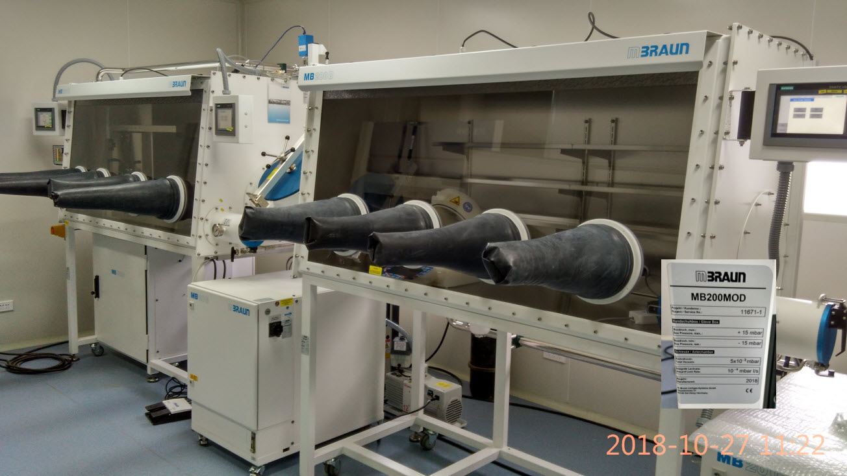

- 试验台（取得日期2010.12）

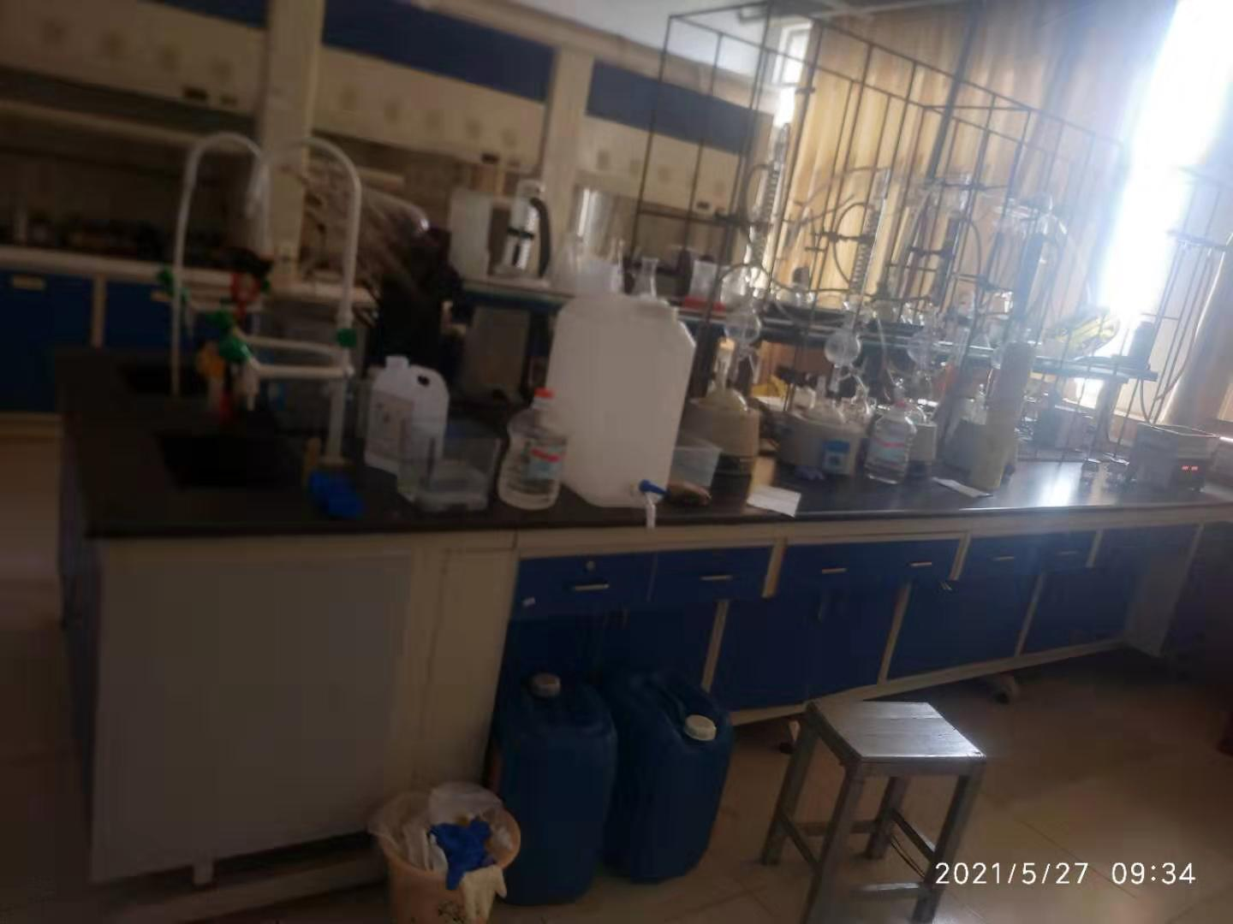
- 通风橱 （取得日期2010.12）
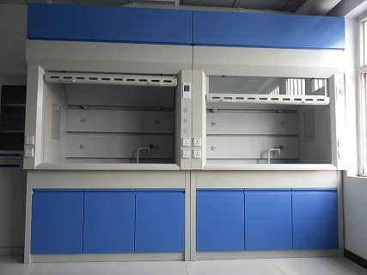
- 台式计算机 （取得日期2015.12
规格型号：HP280G118*21*22cm
照片略）

